

KBJ VELKOOBCHODY s.r.o.

Objednávka potravin za období 1.2. – 28.2. 2025:

4.2.
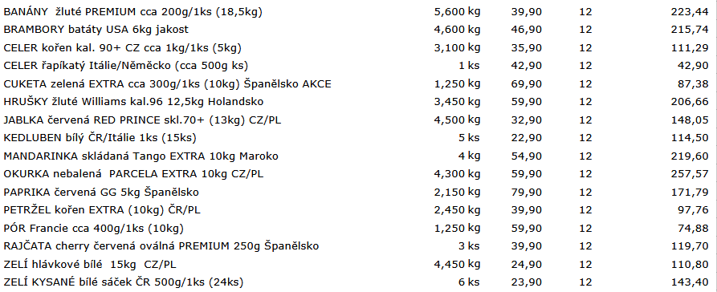
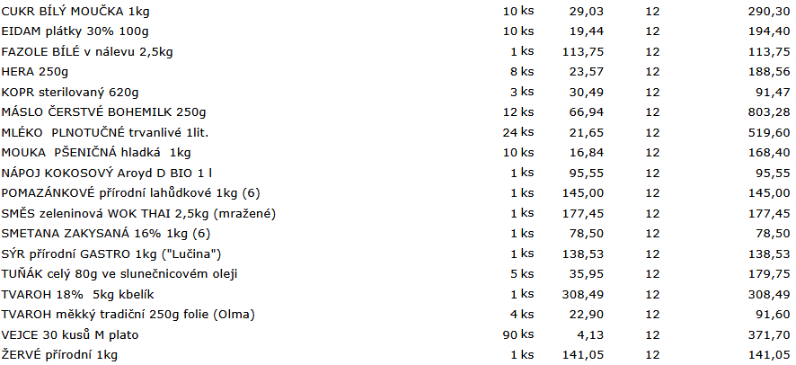
11.2.
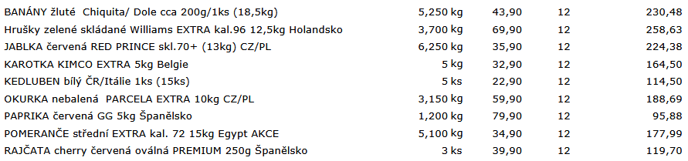
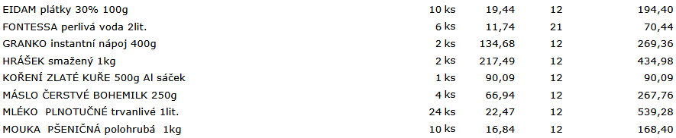
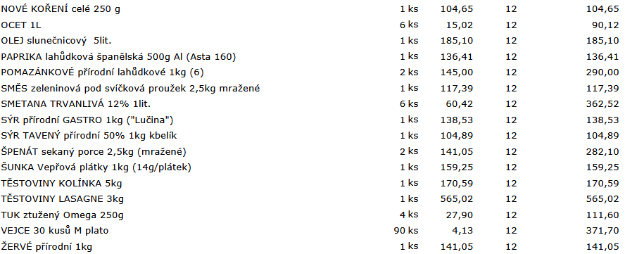
18.2.
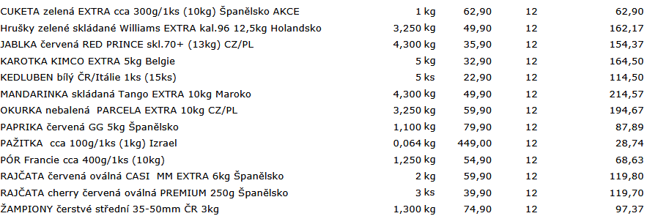
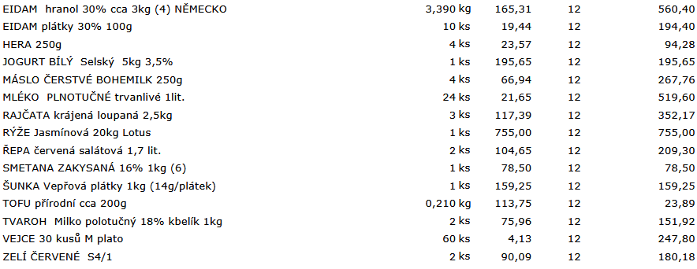

25.2.
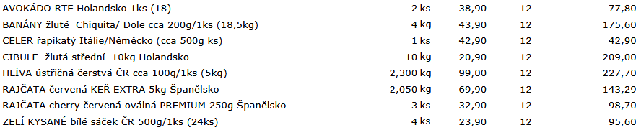
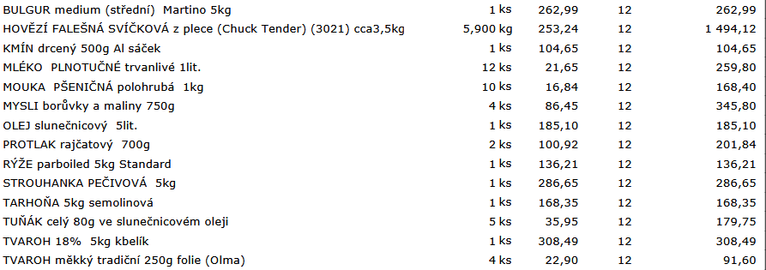

Celkem bez DPH: 24.500,- Kč
Celkem s DPH: 27.300,- Kč
DPH 12%

Celkem bez DPH: 70,- Kč
Celkem s DPH: 85,- Kč
DPH 21%

